TWDZ-1B型 数字电路实验装置（双组）
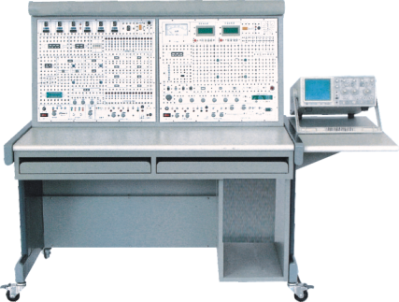
一、技术性能
1、输入电源：单相三线220V±10% 50Hz
2、工作环境：温度-10℃～+40℃ 相对湿度＜85%(25℃) 海拔＜4000m
3、装置容量：＜200VA
4、外形尺寸：155×80×123cm3
二、装置的配备
本装置主要由实验控制屏和实验桌两部分组成。实验控制屏由两套数电功能板组成，可以同时开设两组数电实验。主要功能组成如下:
直流稳压电源压电源:±5V/1A两路;0.0～18V/0.75A连续可调两路(通过适当的连接,可得到0～±18V及0～36V连续可调电源),+5V电源还设有短路报警、指示功能，以上电源均有短路软截止自动恢复保护功能。
脉冲信号源：计数脉冲源0.5Hz～300kHz分档连续可调；输出四路BCD码基频、二十分频、四分频、八分频，基频输出频率分1Hz、1kHz、20kHz三档粗调，每档附近又可进行细调；正负各两路输出的单次脉冲源。
提供五功能逻辑笔、LED发光二极管报警指示灯电路、共阴数码管一只、蜂鸣器报警指示、十六位开关电平输出、十六位逻辑电平输入指示、十六进制译码显示器（六位）、拨码盘、复位按钮、杨声器、音乐片及电位器等。
还设有高可靠圆脚集成块插座（40P2只、28P1只、24P1只、16P5只、14P6只、8P2只）及镀银长紫铜管等，供插各种集成块及器件等。
数电实验功能板设有可装、卸固定线路实验小板的插座四只，可选购数字EDA下载板。
三、基本实验内容
本装置提供数电实验指导书，具有相当的深度和广度，各级各类学校可根据自己教学的需要进行选择，还可以结合自己的需要进行改写、扩充及开发其它新的实验项目。
1.晶体管开关特性、限幅器与钳位器
2.TTL集成逻辑门的逻辑功能与参数测试
3.CMOS集成逻辑门的逻辑功能与参数测试
4.集成逻辑电路的连接和驱动
5.组合逻辑电路的设计与测试
6.译码器及其应用
7.数据选择器及其应用
8.触发器及其应用
9.计数器及其应用
10.移位寄存器及其应用
11.脉冲分配器及其应用
12.使用门电路产生脉冲信号——自激多谐振荡器
13.单稳态触发器与施密特触发器——脉冲延时与波形整形电路
14.555时基电路及其应用
15.D/A、A/D转换器
16.智力竞赛抢答装置——综合性实验
17.电子秒表——综合性实验
18.三位半直流数字电压表——综合性实验
19.数字频率计——综合性实验
20.拔河游戏机——趣味性、综合性实验
21.随机存取存储器2114A及其应用——综合性实验
22.在系统可编程数字器件设计实验（配Lattice公司4128V下载板）

